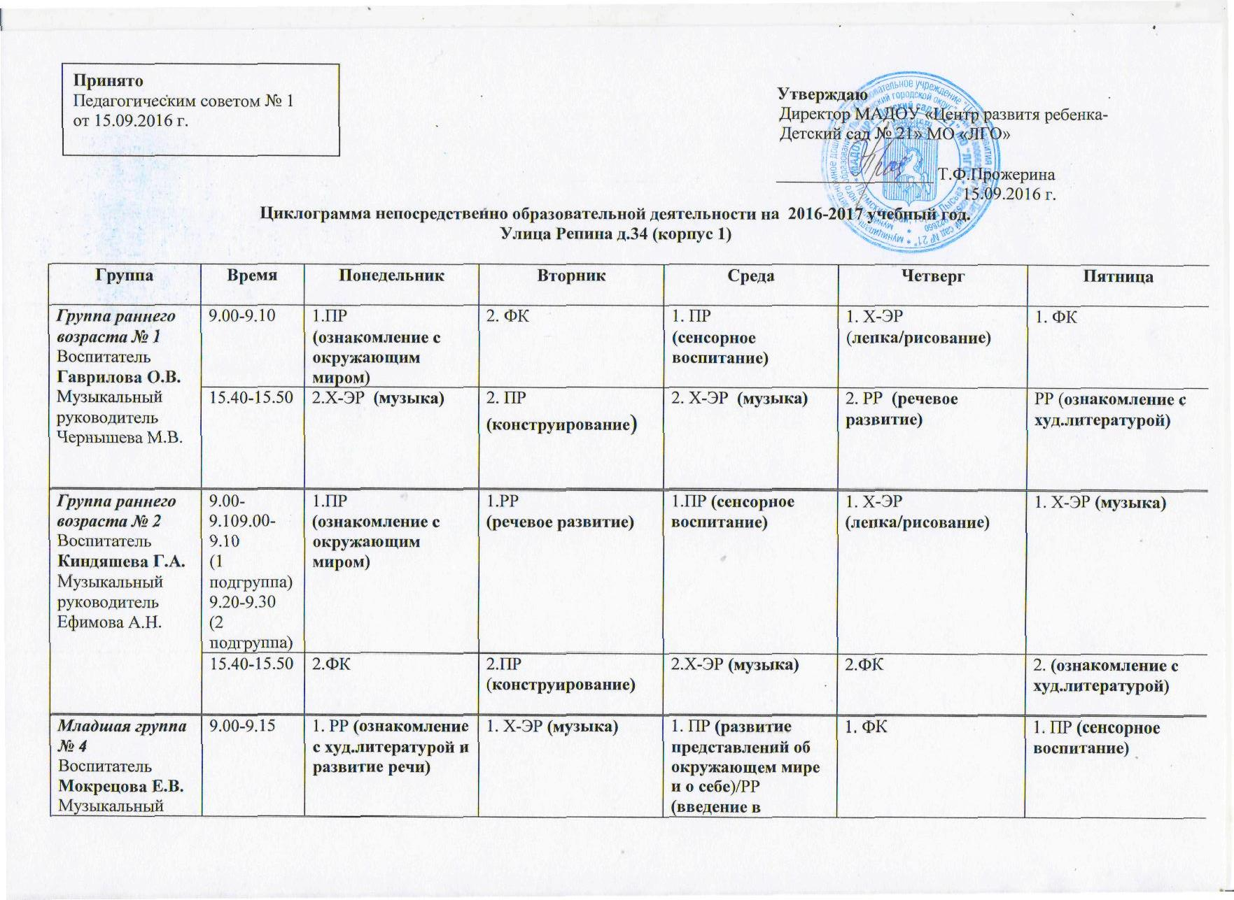

Утверждаю
Принято
Педагогическим советом № 1
от 15.09.2016 г.

Директор МАДОУ «Центр развитя ребенка-
Детский сад № 21» МО «ЛГО» __________________ Т.Ф.Прожерина
15.09.2016 г.
Циклограмма непосредственно образовательной деятельности на 2016-2017 учебный год.
Улица Репина д.34 (корпус 1)

Группа | Время | Понедельник | Вторник | Среда | Четверг | Пятница
Группа раннего возраста № 1  Воспитатель  Гаврилова О.В.  Музыкальный руководитель  Чернышева М.В. | 9.00-9.10 | 1.ПР  (ознакомление с окружающим миром) | 2. ФК | 1. ПР  (сенсорное воспитание) | 1. Х-ЭР (лепка/рисование) | 1. ФК
 | 15.40-15.50 | 2.Х-ЭР (музыка) | 2. ПР (конструирование) | 2. Х-ЭР (музыка) | 2. РР (речевое развитие) | РР (ознакомление с худ.литературой)
Группа раннего возраста № 2  Воспитатель  Киндяшева Г.А.  Музыкальный руководитель  Ефимова А.Н. | 9.00-9.109.00-9.10  (1 подгруппа)  9.20-9.30  (2 подгруппа) | 1.ПР  (ознакомление с окружающим миром) | 1.РР  (речевое развитие) | 1.ПР (сенсорное воспитание) | 1. Х-ЭР (лепка/рисование) | 1. Х-ЭР (музыка)
 | 15.40-15.50 | 2.ФК | 2.ПР (конструирование) | 2.Х-ЭР (музыка) | 2.ФК | 2. (ознакомление с худ.литературой)
Младшая группа № 4  Воспитатель  Мокрецова Е.В.  Музыкальный руководитель Ефимова А.Н. | 9.00-9.15 | 1. РР (ознакомление с худ.литературой и развитие речи) | 1. Х-ЭР (музыка) | 1. ПР (развитие представлений об окружающем мире и о себе)/РР (введение в грамоту) | 1. ФК | 1. ПР (сенсорное воспитание)
 | 9.25-9.40 | 2. ФК | 2. ПР (сенсорное воспитание)/ С-КР (программа «Дорогою добра») | 2. Х-ЭР (изобразительное искусство) | 2. ПР (конструирование) | 1. Х-ЭР  (лепка/рисование)
 | 15.30-15.45 |  |  |  | 3. Х-ЭР (музыка)
Младшая группа № 8  Воспитатель  Трухонина И.Е.  Музыкальный руководитель  Чернышёва М.В. | 9.00-9.15 | 1.Х-ЭР (музыка) | 1. РР  (ознакомление с худ.литературой и развитие речи) | 1.ФК | 1.ПР (сенсорное воспитание)/ СК-Р (программа «Дорогою добра») | 1. ФК
 | 9.25-9.40 | 2.ПР (сенсорное воспитание) | 2. Х-ЭР (изобразительное искусство) | 2. ПР (развитие представлений об окружающем мире и о себе)/РР (введение в грамоту) | 2. Х-ЭР (аппликация/лепка) | 2. ПР (конструирование)
 | 15.10-15.25 |  |  | 3. Х-ЭР (музыка)
Младшая группа № 9  Воспитатель  Табакова О.В.  Музыкальный руководитель  Ефимова А.Н. | 9.00-9.15 | 1.РР (ознакомление с худ.литературой и развитие речи) | 1.ФК | 1.Х-ЭР (изобразительное искусство) | 1. ПР (конструирование) | 1. ПР (Сенсорное воспитание)
 | 9.25-9.40 |  | 2.ПР (сенсорное воспитание) | 2. ПР (развитие представлений об окружающем мире и о себе)/РР (введение в грамоту) | 2. Х-ЭР (музыка) | 1. Х-ЭР (аппликация/лепка)
 | 15.30-15.45 | СК-Р (программа «Дорогою добра») | 3. Х-ЭР (музыка)
Средняя  группа № 5  Воспитатель  Раткевич Е.В.  Музыкальный руководитель  Чернышева М.В. | 9.00-9.20 | 1. ФК | 1. Х-ЭР (изобразительное искусство) | 1. ПР (РЭМП)/  РР (введение в грамоту) | 1.ПР (конструирование) | 1. Х-ЭР (музыка)
 | 9.30-9.50 | 2. РР (ознакомление с худ.литературой и развитие речи) | 2. Х-ЭР (музыка) | 2. ФК | 2.С-КР (программа «Дорогою добра») | 2. Х-ЭР (аппликация/лепка)
 | 15.30-15.50 | 3.ПР (развитие представлений об окружающем мире и о себе)/  ПР (ознакомление с природой) |  | 3.ПР  (Ознакомление с пространственными представлениями)
Старшая группа № 11  Воспитатель  Головина Ж.В.  Музыкальный руководитель  Ефимова А.Н. | 9.00-9.25 | 1.ПР (развитие элементов логического мышления) | 1.ПР (РЭМП) | 1. РР (ознакомление с худ.литературой и развитие речи) | 1. ПР (ознакомление с пространственными отношениями) | 1.ПР (конструирование)
 | 9.35-10.00 | 2. Х-ЭР (аппликация/лепка) | 2. ФК | 2. Х-ЭР (музыка) | 2.РР (основы первоначальной грамоты) | 2.ПР (развитие экологических представлений)
 | 10.10-10.35 |  |  | 3. Х-ЭР (изобразительное искусство) | 3.ФК | 3. Х-ЭР (музыка)
 | 15.30-15.55 |  | 3.С-КР (программа «Дорогою добра»)
Старшая логопедическая группа № 12  Воспитатель  Микрюкова О.В.  Музыкальный руководитель  Чернышева М.В. | 9.00-9.25 | 1.РР (логопедическое) | 1.РР (основы первоначальной грамоты) | 1. ПР (РЭМП) | 1. ПР (ознакомление с пространственными отношениями) | 1. ПР (развитие экологических представлений)
 | 9.35-10.00 | 2.ФК |  | 2.Х-ЭР (изобразительное искусство) | 2.ФК | 2. Х-ЭР (музыка)
 | 10.10-10.35 | 3. ПР (развитие элементов логического мышления) | 2. Х-ЭР (музыка) |  | 3. Х-ЭР (аппликация/лепка) | 3. ПР  (конструирование)
 | 15.30-15.55 |  |  | 3. РР (ознакомление с худ.литературой и развитие речи)
Подготовительная к школе группа № 6  Усенко Л.А.  Музыкальный руководитель Чернышёва М.В. | 9.00-9.30 | 1.РР (основы первоначальной грамоты) | 1.ПР  (РЭМП) | 1.ПР (конструирование/ развитие экологических представлений) | 1. ПР  (РЭМП) | 1. РР (основы первоначальной грамоты)
 | 9.40-10.10 | 2. ПР (ознакомление с пространственными отношениями/ развитие элементов логического мышления) |  | 2.РР (ознакомление с худ.литературой и развитие речи) | 2. Х-ЭР (аппликация/лепка) | 2.ФК
 | 10.20-10.50 | 3.С-КР (программа «Дорогою добра») | 3. Х-ЭР (изобразительное искусство) | 2.ФК | 3. Х-ЭР (музыка) | 3. Х-ЭР (изобразительное искусство)
 | 15.30-16.00 | 4. Х-ЭР (музыка)
Подготовительная к школе группа № 7  Воспитатель  Волкова Л.В.  Музыкальный руководитель  Ефимова А.Н. | 9.00-9.30 | 1.РР (овладение основами первоначальной грамоты) | 1.ПР (РЭМП) | 1.РР (овладение основами первоначальной грамоты) | 1. Х-ЭР (музыка) | 1.Х-ЭР  (изобразительное искусство)
 | 9.40-10.10 | 2. ПР (ознакомление с пространственными отношениями)/  ПР (развитие элементов логического мышления) | 2. Х-ЭР (аппликация/лепка) | 2.ФК | 2. ПР (РЭМП)
 | 10.20-10.50 | 3.ФК | 3. Х-ЭР (музыка) | 3. Х-ЭР (изобразительное искусство) |  | 3.ПР (конструирование)  / (развитие экологических представлений  ПР (конструирование)
 | 15.30-16.00 |  |  | 4.С-КР (программа «Дорогою добра») | 3. РР (ознакомление с худ.литературой и развитие речи)
Подготовительная к школе группа № 10  Мамаева Е.М.  Музыкальный руководитель Чернышёва М.В. | 9.00-9.30 | 1.ПР (РЭМП) | 1. РР (овладение основами первоначальной грамоты) | 1. ПР (РЭМП) | 1 РР (овладение основами первоначальной грамоты)
 | 9.40-10.10 | 2. ПР (развитие экологических представлений/ ознакомление с пространственными отношениями) | 2. ПР (конструирование/ развитие элементов логического мышления) | 2 .Х-ЭР (изобразительное искусство) | 2. Х-ЭР (изобразительное искусство) | 2. Х-ЭР (аппликация/лепка)
 | 10.20-10.50 | 3. Х-ЭР (музыка) | 3.ФК | 3. Х-ЭР (музыка) | 3.РР (ознакомление с худ.литературой и развитие речи) | 3.ФК
 | 15.30-16.00 |  |  | 4.С-КР (программа «Дорогою добра»)

Циклограмма непосредственно образовательной деятельности на 2016-2017 учебный год.
Улица Делегатская д.38 а (корпус 2)

Группа | Время | Понедельник | Вторник | Среда | Четверг | Пятница
Группа раннего возраста  Воспитатель: Лобастова Г.А.  Музыкальный руководитель Елисеева Л.А. | 9.00. | Познавательное развитие (окружающий мир) | Музыка | Развитие речи | Музыка | Развитие речи
 | 10.15. |  |  |  |  | Физическая культура (на воздухе)
 | 15.25. | Физическая культура | Рисование | Физическая культура | Лепка
Младшая группа  Воспитатель:  Кашапова Е.М  Музыкальный руководитель Ефимова А.Н. | 9.00. | Познавательное развитие  (окружающий мир) | Физическая культура | Познавательное развитие  (математика) | Физическая культура | Рисование
 | 9.35. |  | Развитие речи | 2,4 н. аппликация  1,3 н. лепка | Социально – коммуникативное развитие
 | 10.15. | Физическая культура  (на воздухе)
 | 15.25. | Музыка |  | Конструирование |  | Музыка
Средняя группа №1  Воспитатель:  Задера И.Н  Музыкальный руководитель Ефимова А.Н. | 9.00. | Музыка | Социально – коммуникативное развитие | Познавательное развитие (математика) | Развитие речи | Физическая культура
 | 9.35. | Познавательное развитие (окружающий мир) | Физическая культура |  | 2,4 н. аппликация  1,3 н. лепка | Рисование
 | 10.15. |  |  | Физическая культура (на воздухе)
 | 15.25. | Конструирование |  | Музыка
Средняя группа  № 2  Воспитатель:  Кандакова Л.А.  Музыкальный руководитель Ефимова А.Н. | 9.00. | Познавательное развитие (окруж.мир) | Развитие речи | Физическая культура | Познавательное развитие (математика) | Рисование
 | 9.35. | Музыка | 2,4 н. аппликация  1,3 н. лепка | Социально – коммуникативное развитие |  | Физическая культура
 | 10.15. |  |  |  | Физическая культура  (на воздухе)
 | 15.25. | Конструирование |  | Музыка
Старшая группа  Воспитатель:  Лесникова И.В.  Музыкальный руководитель Ефимова А.Н. | 9.00. | Развитие речи |  | Ознакомление с художественной литературой | Познавательное развитие (математика) – 1 и 2 подгруппы | Социально – коммуникативное развитие
 | 9.35. | Рисование | Физическая культура | 2,4 н. аппликация  1,3 н. лепка |  | Рисование
 | 10.15. | Музыка | Познавательное развитие (окружающий мир) | Музыка |  | Физическая культура
 | 10.45 |  |  |  | Физическая культура  (на воздухе)
 | 15.25. |  | Конструирование
Подготовительная к школе группа  Воспитатель:  Нифонтова Л.В.  Музыкальный руководитель Елисеева Л.А. | 9.00. | Развитие речи | Познавательное развитие (математика) –1 и 2 подгруппы | Обучение грамоте | Познавательное развитие (окруж.мир)
 | 9.35. | Рисование |  | Физическая культура | Музыка | Физическая культура
 | 10.15. |  | Музыка | 2,4 н. аппликация  1,3 н. лепка | Рисование | Ознакомление с художественной литературой
 | 10.45. | Физическая культура  (на воздухе)
 | 15.25. | Социально – коммуникативное развитие | Конструирование
Циклограмма непосредственно образовательной деятельности на 2016-2017 учебный год.
Улица Орджоникидзе, д.41 (корпус 3)

Группа | Время | Понедельник | Вторник | Среда | Четверг | Пятница
Группа раннего и младшего дошкольного возраста  Воспитатель: Веретенникова Ю.М.  Музыкальный руководитель Ивонина О.А. | 09.10. | Музыка | 1,3 н. Аппликация  2,4 н. Лепка (мл. гр.) | Музыка | Рисование (мл.гр.) | Развитие речи
 | 09.35 | Ознакомление с окружающим миром | Физическая культура | Формирование элементарных математических представлений (мл.гр.) | Физическая культура | 1,2 н. Конструирование из строительного материала (яс. и мл.гр.)  3,4 н. Конструирование из бумаги (мл.гр.)
 | 15.30 |  | 1,3 н. Аппликация  2,4 н. Лепка (яс.гр.) | Формирование элементарных математических представлений (сенсорика) (яс.гр.) | Рисование (мл.гр.) | 3,4 н. Конструирование из бумаги (яс.гр.)
Средняя группа  Воспитатель:  Старикова Л.Г.  Музыкальный руководитель  Ивонина О.А. | 09.05. | Ознакомление с окружающим миром |  | Формирование элементарных математических представлений
 | 09.10 |  | Физическая культура |  | Развитие речи | 1,2 н. Ручной труд  3,4 н. Конструирование
 | 09.35. | Музыка |  | Музыка
 | 09.40 |  | 1,3 н. Аппликация  2,4 н. Лепка |  | Рисование | Физическая культура
Старшая группа  Воспитатель:  Лыскова Е.Б.  Музыкальный руководитель  Ивонина О.А. | 09.00 | Ознакомление с окружающим миром |  | Формирование элементарных математических представлений
 | 09.10 |  | Развитие речи и основы грамоты |  | Развитие речи | Ознакомление с окружающим миром (природа)
 | 09.35 | Аппликация |  | Рисование
 | 09.45 |  | Лепка |  | 1,2 н. Ручной труд  3,4 н. Конструирование | Ознакомление с художественной литературой
 | 10.05 | Музыка |  | Музыка
 | 10.20 |  | Физическая культура |  |  | Физическая культура
 | 10.40 |  |  |  | Физическая культура на улице
Подготовительная к школе группа  Воспитатель:  Валеева И.З.  Музыкальный руководитель  Ивонина О.А. | 09.10 | Ознакомление с окружающим миром | Развитие речи | Развитие речи и основы грамоты | Ознакомление с окружающим миром | Ознакомление с художественной литературой
 | 9.50 | Аппликация | Формирование элементарных математических представлений | Лепка | Рисование | 1,2 н. Ручной труд  3,4 н. Конструирование
 | 10.30 |  |  |  | Физическая культура
 | 10.40 | Музыка |  | Музыка
 | 10.45 |  |  |  |  | Физическая культура на улице
 | 15.05. |  | Физическая культура

